Universitatea “Dunărea de Jos” din Galați

Facultatea de Automatică, Calculatoare, Inginerie Electrică și Electrotehnică

Specializarea: Calculatoare și Tehnologia Informației

LUCRARE DE LICENȚĂ

Coordonator, Absolvent,

Prof. univ. ing Diana Ștefănescu Adrian Sandu

2012

Universitatea “Dunărea de Jos” din Galați

Facultatea de Automatică, Calculatoare, Inginerie Electrică și Electrotehnică

Specializarea: Calculatoare și Tehnologia Informației

FlightTracker

Urmărirea zborurilor aviatice

Coordonator, Absolvent,

Prof. univ. ing Diana Ștefănescu Adrian Sandu

2012

REZUMATUL LUCRĂRII

Lucrarea intitulată "FlightTracker - Urmărirea zborurilor aviatice" este un studiu asupra domeniului vast al sistemelor informatice geografice. Acestea sunt tot mai utilizate pentru că oferă utilizatorului informaţii într-o formă foarte uşoră de înţeles şi de sintetizat. În producţie, spre exemplu, astfel de sisteme sunt utilizate de la dispeceratele 112 pentru urmărirea intervenţiilor şi a vitezei de reacţie ale pompierilor sau ale medicinei de urgenţă, până la utilizatorul casnic care capătă orientare cu ajutorul GPS-ului.

De asemenea, lucrarea are ca scop şi implementarea unui astfel de sistem, utilizând tehnologii actuale, viabile, precum OpenLayers, GeoExt şi altele. La fel de important a fost implementarea unui simulator de date despre zborurile aviatice care să animeze acest sistem.

Partea scrisă a proiectului cuprinde definirea cerinţelor şi specificaţiilor, obiectivele licrării, precum şi analiza problemei. Apoi este abordat procesul de concepţie şi proiectare şi procesul de implementare al aplicaţiei. După care sunt prezentate modalităţile de testare, mentenanţă şi evaluare, şi nu în ultimul rând, manualul utilizatorului.

În ceea ce priveşte partea aplicativă a lucrării, aplicaţia funcţionează în felul următor: simulatorul va genera informații care vor fi stocate într-o bază de date, de unde vor fi citite și se vor crea mai multe fișiere KML care vor fi transmise unui server, acesta prin intermediul tehnologiei OpenLayers va interpreta datele, care vor fi afișate pe o hartă, stilizată cu ajutorul GeoExt.

Aplicaţia "FlightTracker" poate fi făcută disponibilă pe Internet prin conectarea ei la reţeaua de receptori ADS-B, pentru a fi utilizată de publicul larg, sau folosită de către o companie privată pentru gestiunea zborurilor proprii, prin conectarea generatorului de KML-uri la baza de date internă.

CUPRINS

Introducere

Capitolul 1. …..

1.1

1.2

**INTRODUCERE**

În perioada contemporană, calculatoarele, telefoanele mobile inteligente, tabletele şi tot ceea ce comunitatea ştiinţifică descoperă şi inventează în domeniul tehnologiei reprezintă obişnuitul, chiar indispensabilul. Se poate spune, pe drept cuvânt, că trăim într-o societate informatizată, dominată de tehnologie. În zilele noastre, întâlnim calculatoare în orice loc, de la comercianții care-şi ţin evidenţele cu ajutorul unui PC, până la fabrici cu proceduri complet automatizate sau organizaţii orientate spre dezvoltarea ştiinţifică şi tehnologică. Mai mult, ultimii 10 ani au dus la răspândirea masivă a calculatoarelor, astfel încât se poate afirma că nu există cămin în care să nu existe cel puţin un calculator personal (fie el desktop sau laptop).

În ceea ce priveşte tehnologia telefoanelor mobile, aceasta se află în plină evoluţie. Se observă în ultimul timp creşterea numărului de abonaţi şi de posesori de telefoane, cât şi creşterea numărului de servicii şi opţiuni realizabile cu ajutorul telefonului, bazate pe Internet şi GPS. Dintre acestea amintimi ghidajul pentru pietoni, informaţii locale, diverse sisteme de plată, modalități de acces securizat în zone speciale şi multe altele.

Un factor important în dezvoltarea calculatoarelor şi a telefoanelor mobile inteligente, este, aşa cum precizam, Internetul. Odată cu dezvoltarea şi răspândirea lui, cerinţele şi aşteptările din partea utilizatorilor au crescut și s-au diversificat; aceștia nu mai sunt mulţumiţi doar cu simplul acces la informaţii, ci accentuează necesitatea unui format facil și atrăgător al prezentării informațiilor. Orice consumator de Internet se aşteaptă să obţină informaţia de care are nevoie cât mai repede şi într-o formă cât mai simplă și sintetizată. În dorinţa de a se satisface aceste cerinţe, programatorii investesc timp și resurse pentru crearea unor tehnologii noi, cu ajutorul cărora să se poată dezvolta aplicaţii web cu componente grafice cât mai atractive. În acest sens au fost create şi tehnologiile folosite în realizarea lucrării de faţă.

Domeniul abordat utilizează tehnologia GIS, acronimul provenit de la Geographic Information System (Sistem Informatic Geografic). Acest sistem e utilizat pentru crearea, stocarea, analiza și prelucrarea informațiilor distribuite spațial printr-un proces computerizat. În cei mai simpli termeni, GIS reprezintă reunirea cartografierii, analizei statistice şi tehnologiei de baze de date. Tehnologia GIS poate fi utilizată în diverse domenii științifice printer care se numără: managementul resurselor, studii de impact asupra mediului, cartografie, planificarea rutelor.

Datorită impactului pozitiv, sistemele software GIS s-au dezvoltat foarte mult. Există pe piață un număr foarte mare de produse, atât ale dezvoltatorilor consacrați (ESRI, Intergraph, Autodesk, MapInfo, etc.) cât și de tip Open Source (Grass GIS, Quantum GIS, GVSIG, OpenJump, etc.).

Din aceste motive am considerat ca foarte utilă alegerea unei asemenea teme, într-un domeniu relativ nou, în continuă expansiune, la care s-a adăugat şi provocarea de a învăţa despre cartografiere, sistemele geografice, domeniul aviatic şi multe alte lucruri. Alegerea şi propunerea temei de licenţă a fost influenţată şi de experienţa anterioară în acest domeniu, căpătată la locul de muncă.

Lucrarea "FlightTracker - Urmărirea zborurilor aviatice" se doreşte a fi un studiu asupra tehnologiilor web cu ajutorul cărora se pot crea sisteme informatice geografice, precum OpenLayers şi GeoExt. De asemenea, lucrarea implementează aceste noi tehnologii web într-o aplicaţie care permite utilizatorului să observe traseele urmate de aeronavele de interes pe o hartă Google, Bing sau Yahoo, în orice moment din zi sau din noapte, actualizate cu date în timp real. În urma studiului domeniului aviatic şi a serviciilor deja existente pe Internet, am decis că este necesar şi implementarea unui simulator de date, realizat în limbajul Java, cu ajutorul căruia să fie posibilă afişarea acestor date în timp real.

**CAPITOLUL I. DEFINIREA OBIECTIVULUI LUCRĂRII**

* 1. Definirea cerinţelor şi a specificaţiilor

Tema intitulată "FlightTracker - Urmărirea zborurilor aviatice" a presupus încă de la început definirea unor cerinţe şi a unor specificaţii preliminare care au facilitat dezvoltarea lucrării. Ulterior studiului şi înţelegerii tehnologiei, acestea au fost dezvoltate şi îmbunătăţite pentru a ajunge în forma actuală.

Cerinţe:

1. Crearea unui sistem informatic geografic web accesibil pe Internet şi Intranet;
2. Crearea unui layer de bază care să conţină o hartă suport pentru afişarea informaţiei despre zboruri;
3. Crearea unui layer de suprapunere care să conţină poziţia tuturor aeroporturilor;
4. Crearea unui layer de suprapunere care să conţină poziţia actuală a avioanelor;
5. Crearea unui layer de suprapunere care să afişeze tot traseul zborului selectat;
6. Crearea unui panou cu informaţii despre zbor;
7. Prezentarea unui tabel cu lista tuturor zborurilor;
8. Crearea unui simulator care să genereze date în timp real pentru toate zborurile.

Specificaţii:

1. Aplicaţia trebuie să fie disponibilă online, pentru publicul larg, care să aibă acces în mod gratuit la informaţii generale despre cursele aviatice.
2. Lucrarea de față oferă posibilitatea ca aplicaţia să poată fi extinsă, relativ uşor, pentru a deveni accesibilă în interiorul unei companii. Există clienţii care doresc implementarea unui sistem de acest tip pentru o mai bună gestionare a resurselor pe care le deţin - în principal, putem aminti de companii de zbor care deţin o flotă aviatică;
3. Layerul de bază să fie de preferat o hartă (sau mai multe) cu care utilizatorii sunt deja familiarizaţi şi care are un grad ridicat al calităţii, precum hărţile Google, Bing sau Yahoo;
4. Harta să deţină controalele necesare navigării: zoom in, zoom out, pan stânga-dreapta, pan sus-jos;
5. Acţiunile de navigare menţionate anterior să fie disponibile şi pe acţiunile eveniment de mouse;
6. În cazul în care aplicaţia dispune de mai multe layere de bază, să existe posibilitatea utilizatorului de a comuta între hărţi, printr-un comutator de layere;
7. Layerele de suprapunere opţionale să poată fi activate sau dezactivate din acelaşi comutator de layere (ex. layerul cu aeroporturi);
8. Adăugarea layerului de suprapunere cu aeroporturi dintr-un fişier KML care conţine locaţia acestora;
9. Stilizarea layerului cu aeroporturi şi, eventual, adăugarea de evenimente care să afişeze "sosirile" şi "plecările" din aeroportul respectiv;
10. Layerul de suprapunere care conţine poziţia actuală a aeronavelor să fie încărcat dintr-un fişier KML, în care sunt definite, pe lângă poziţia în coordonate, şi câteva caracteristici generale ale zborului (ex. viteza, altitudinea, ruta, etc.);
11. Poziţia aeronavei din layerul menţionat anterior, să fie marcată printr-o iconiţă care să simbolizeze un avion, diferită în funcţie de selecţie;
12. Layerul cu traseul zborului să fie adăugat la selectarea unui avion şi să conţină puncte cu informaţii din trecut;
13. Traseul fiecărui zbor să fie încărcat dintr-un fişier KML diferit;
14. Traseul fiecărui zbor să fie reprezentat printr-o linie colorată diferit în funcţie de altitudinea aeronavei, iar punctele de pe traseu prin buline;
15. Selectarea punctelor de pe traseu să afişeze informaţiile specifice momentului respectiv din timp;
16. Informaţiile / caracteristicile menţionate mai sus vor fi afişate într-un panou expansibil, alături de o fotografie a tipul de avion folosit;
17. Lista tuturor zborurilor va fi afişată într-un tabel, care să dispună de un motor de căutare şi de posibilitatea de redirecționare către hartă în momentul selectării unui rând din tabel;
18. Simulatorul să fie capabil să genereze fişiere KML cu date la intervale mai mici de 10 sec;
19. Datele simulate să fie realiste, pe cât posibil;
20. Printre datele simulate să se regăsească informaţii despre: numărul zborului, compania de zbor, ruta (sursă-destinație), tipul aeronavei, numărul de înregistrare al aeronavei, tipul de radar instalat pe aeronavă, viteza, direcţia de zbor, coordonatele (longitudine, latitudine, altitudine);

1.2 Obiectivele lucrării

Lucrarea "FlightTracker - Urmărirea zborurilor aviatice" se doreşte a fi un studiu asupra domeniului geografic informatic şi tehnologiilor web cu ajutorul cărora se pot crea astfel de sisteme, precum OpenLayers şi GeoExt. De asemenea, lucrarea are ca obiectiv implementarea acestor noi tehnologii web într-o aplicaţie "user friendly" care permite utilizatorului să observe traseele urmate de aeronavele de interes pe o hartă Google, Bing sau Yahoo, actualizate cu date în timp real. Această aplicaţie trebuie să satisfacă cerinţele şi specificaţiile menţionate anterior.

Un alt obiectiv este simularea datelor specifice unui zbor efectuat de o aeronavă, datorită lipsei unor servicii care să ofere aceste informaţii. Acesta presupune implementarea unui simulator pentru a facilita prezentarea funcţionării unui sistem informatic geografic.

**CAPITOLUL II. ANALIZA PROBLEMEI**

2.1 Introducere

În urma analizei problemei, am decis că aplicaţia are nevoie, în primul rând, de un server web, pentru a putea fi o aplicaţie web. Astfel, este necesară alegerea unui container de servlet-uri, precum Apache Tomcat - un server web open source.

De asemenea, a fost necesară studierea tehnologiilor disponibile pentru dezvoltarea unei asemenea aplicaţii web. Dintre acestea, a fost naturală alegerea folosirii celor mai noi şi mai recomandate. Prin urmare, pentru furnizarea şi gestiunea datelor geografice, precum hărţi şi layere de suprapunere, am ales să utilizez tehnologia OpenLayers, un framework JavaScript "open-source", în continuă dezvoltare în prezent, având o comunitate în tot mai răspândită.

În ceea ce priveşte interfaţa grafică, tehnologiile disponibile pentru crearea de aplicații web sunt toate framework-uri JavaScript, care permit dezvoltarea de pagini web şi interfeţe utilizator dinamice pe parte de client. GeoExt este un astfel de framework, care oferă o bază pentru crearea interfeţei grafice a unei aplicaţii web de cartografiere. GeoExt este o extensie a framework-ului ExtJS și a fost special conceput pentru astfel de sisteme informatice geografice, ExtJS-ul furnizând componente grafice pentru orice fel de aplicaţie web.

Următorul pas în analiză a fost înțelegerea minimală a noțiunilor din domeniul aviatic, precum tipurile de aeronave, companii de zbor, modul în care este raportată poziția avionului și a radarelor folosite, modul în care sunt captate și gestionate aceste informații, etc. De asemenea, acestă etapă a inclus și studierea serviciilor și aplicațiilor deja existente, despre care vom aminti mai pe larg în capitolul următor. În schimb, acest lucru a dus la înțelegerea necesității implementării unui simulator de date, deoarece serviciile existente care pun la dispoziție asemenea informații au multe restricții, cum ar fi numărul maxim de cereri către server, intervalul de timp foarte mare între cereri, etc.

Consecința subînțeleasă a pasului anterior a fost alegerea unui limbaj de programare care să faciliteze crearea unui simulator de date performant, cu capacitatea să genereze date la intervale de timp mai mici de 10 secunde. Astfel, alegerea personală, a fost limbajul orientat pe obiect Java. Totodată, a fost necesară stocarea datelor într-un singur loc, ceea ce însemna creare unei baze de date relaționale. În urma acestor raționamente, a fost necesar alegerea unui sistem de management al bazei de date care să se integreze foarte ușor cu limbajul Java. Acesta este H2, un sistem de management al bazelor de date relaționale scris în Java și care poate fi încastrat în aplicații Java sau rulat în modul client-server.

// exprimare

În concluzie, analiza problemei a dus la următorul mod de funcționare a sistemului: simulatorul va genera informații care vor fi stocate într-o bază de date, de unde vor fi citite și se vor crea mai multe fișiere KML care vor fi transmise serverului, acesta prin intermediul tehnologiei OpenLayers va interpreta datele, care vor fi afișate pe o hartă, stilizată cu ajutorul GeoExt.

2.2 Studiul existentului

Un pas în analiza problemei a fost studiul existentului, în urma căruia am descoperit câteva aplicații similare și câteva servicii pe care acestea le folosesc. Vom prezenta în continuare câteva dintre aplicaţii, punând în evidență funționalitățile de bază, dar înainte de a începe vom discuta despre date şi despre serviciile online care le furnizează.

Tehnica prin care sunt recepţionate informaţiile despre zboruri de la aeronave se numeşte ADS-B. Aceasta presupune ca avioanele să fie echipate cu un transmiţător ADS-B şi în lume să existe o reţea de receptori ADS-B. Această reţea este destul de restrânsă (aprox. 500 în întreaga lume), deoarece este compusă din persoane private şi companii care sunt proprietarii unui receptor. Accesul la această reţea este practic imposibil, fără acceptarea fiecărui membru de a utiliza datele şi eventual al unor beneficii.

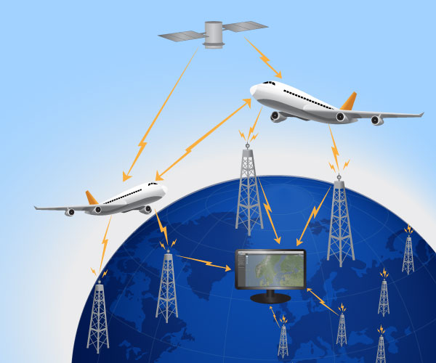

*Figura 2.2.1 Ilustrarea funcţionării tehnicii ADS-B*

Cu toate acestea, există pe Internet un furnizor de servicii, care pune la dispoziţie un API prin care pot fi accesate informaţii despre traficul aerian şi acesta este LibHomeRadar. Însă, acest furnizor are foarte multe restricţii, cum are fi: numărul de cereri la server limitat la 150 pe zi şi timp de aşteptare între cereri de 300 de secunde pentru utilizatorii anonimi, acces nelimitat având doar utilizatorii înregistraţi cu un cont plătit, care deţin un receptor ADS-B şi împărtăşesc datele.

**2.2.1 GmapTracker**

GmapTracker (http://gmapsflighttracker.com) urmărește zborurile care vin în Statele Unite ale Americii, prin aeroporturile din New York, San Francisco, Los Angeles, Atlanta, Boston și Chicago. Folosește o hartă Google, într-un design deloc atrăgător. De asemenea, este dificil de utilizat și foarte nesugestiv, după cum se poate observa în *Figura 2.2.1*.*1*, iar informaţiile sunt afişate cu o întârziere de peste 30 secunde.

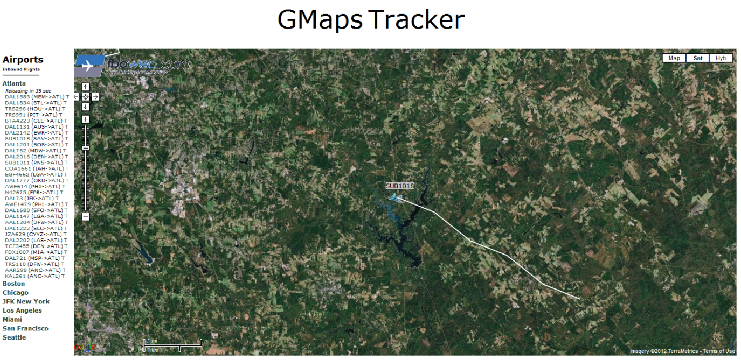

*Figura 2.2.1.1 Ilustrarea selecției unui zbor în GMapTracker*

2.2.2 AirTraffic

AirTraffic (http://radar.zhaw.ch/radar.html) este o aplicație web care folosește o hartă Google pentru a afișa traficul aerian pentru aeroportul Zurich, Germania.

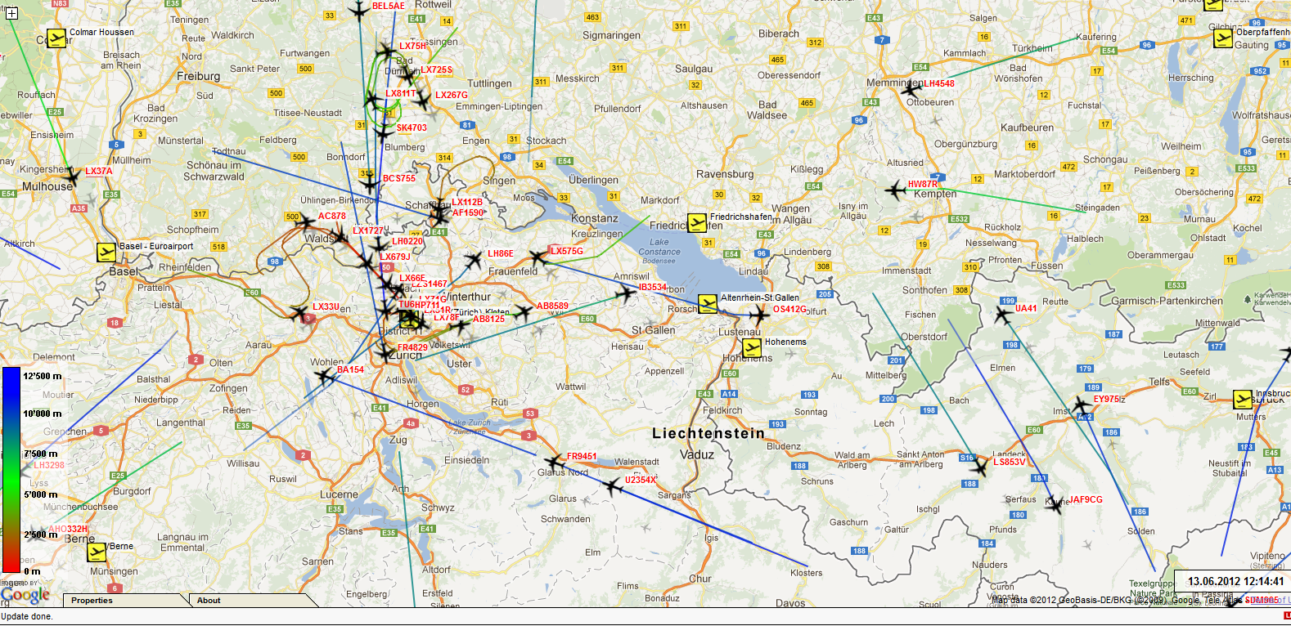

*Figura 2.2.2.1 Ilustrarea traficului aerian cu AirTraffic*

2.2.3 RadarVirtuel

RadarVirtuel (http://www.radarvirtuel.com/#) urmăreşte zborurile aviatice pentru aproape toată Europa. Aplicaţia are un timp de reîncărcare destul de bun, aceasta având o relaţie de parteneriat cu LibHomeRadar şi cu multe alte persoane private sau companii care deţin un receptor ADS-B, dispuse să împărtăşească înformaţiile lor. Relaţia de parteneriat cu LibHomeRadar presupune un ajutor reciproc pentru îmbunătăţirea ambelor situri. În schimbul datelor oferite de parteneri, RadarVirtuel face disponibile aceste date pe Internet şi dezvoltă servicii avansate de analiză a traficului aerian pentru ei.

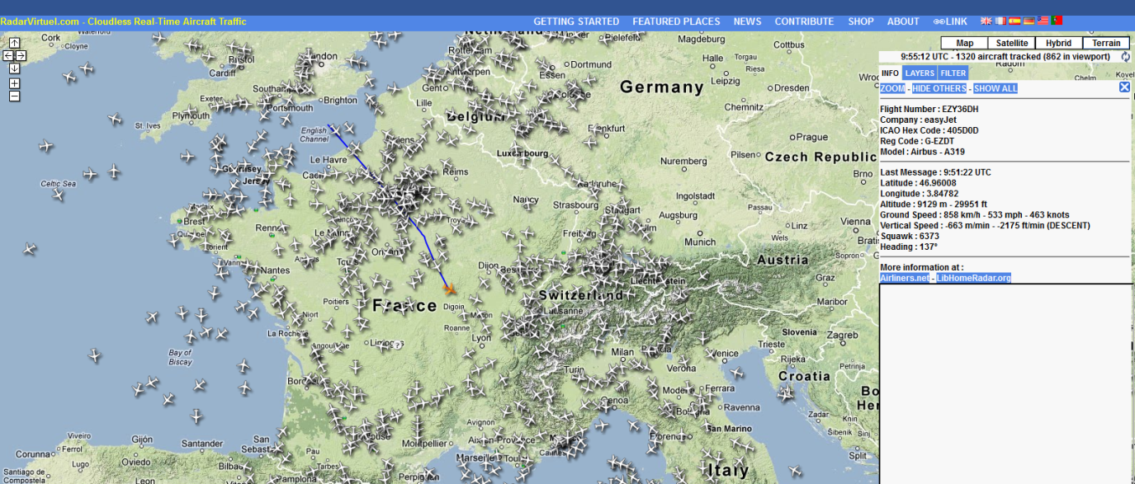

*Figura 2.2.3.1 Ilustrarea selecţiei unui zbor în RadarVirtuel*

2.2.4 Casper

Casper (http://casperflights.com) este o aplicaţie comercială online, care prezintă traficul aerian din Europa. Are un design stilat, o hartă Google, informaţii despre vreme şi posibilitatea de a vedea date istorice. *Figura 2.2.4.1* este o imagine de ansamblu a aplicaţiei şi prezintă traficul din Marea Britanie.

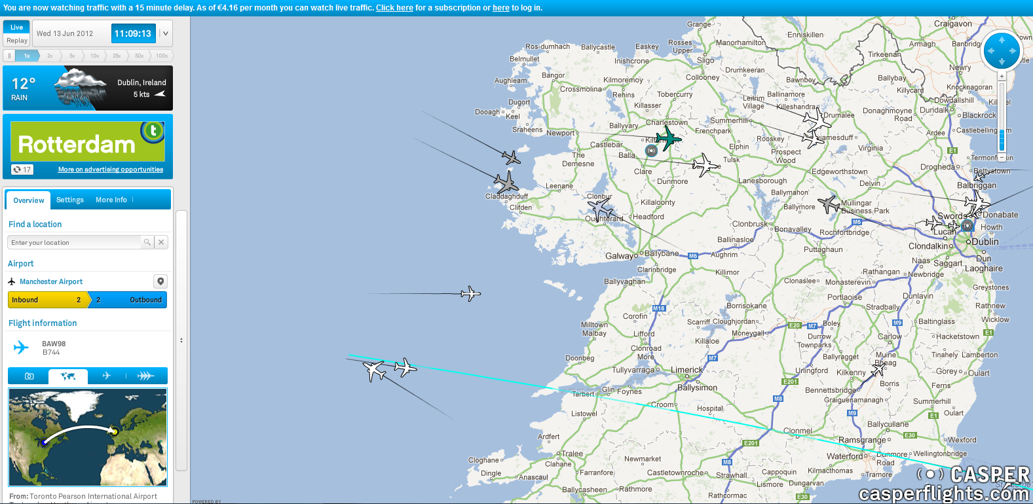

*Figura 2.2.4.1 Ilustrarea traficului aerian cu Casper*

**CAPITOLUL III. CONCEPŢIE ŞI PROIECTARE**

3.1 Modelare UML

Pachetul "entities" conţine toate clasele entitate care sunt utilizate de către simulator: Airport, Aircraft, AircraftCompany, Airline, Flight, Radar, Route şi TrackPoint. Acestea implementează interfaţa GenericEntity.

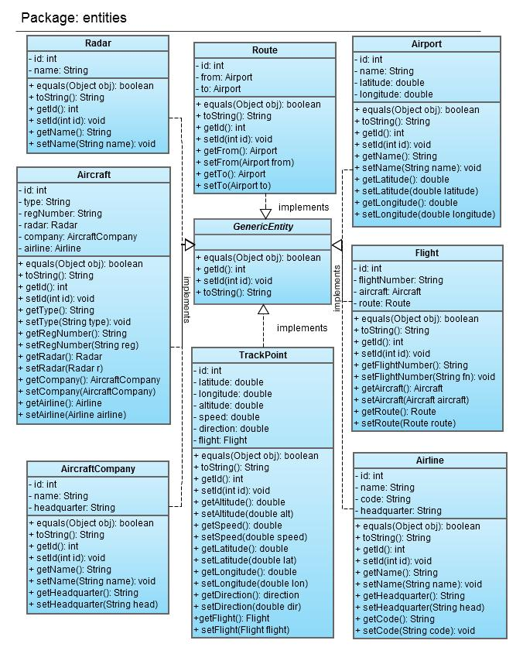

Entităţile se compun între ele după cum urmează:

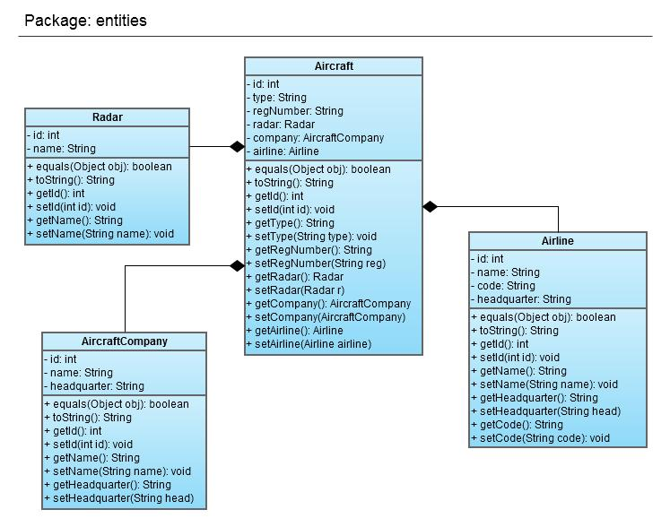

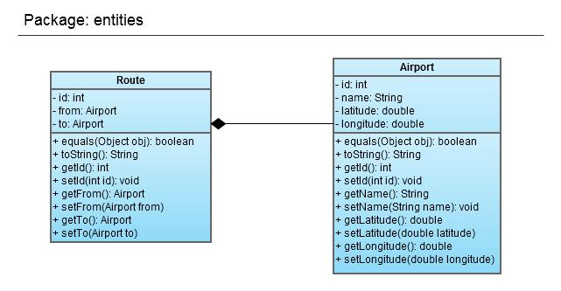

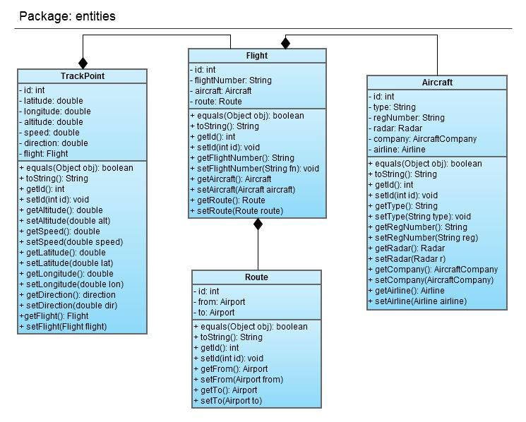

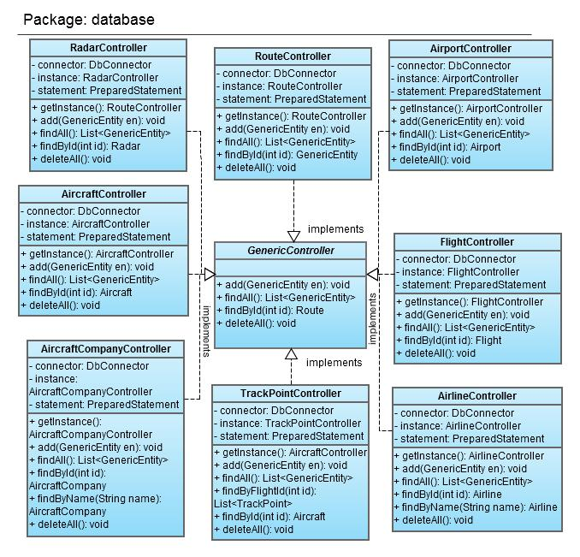

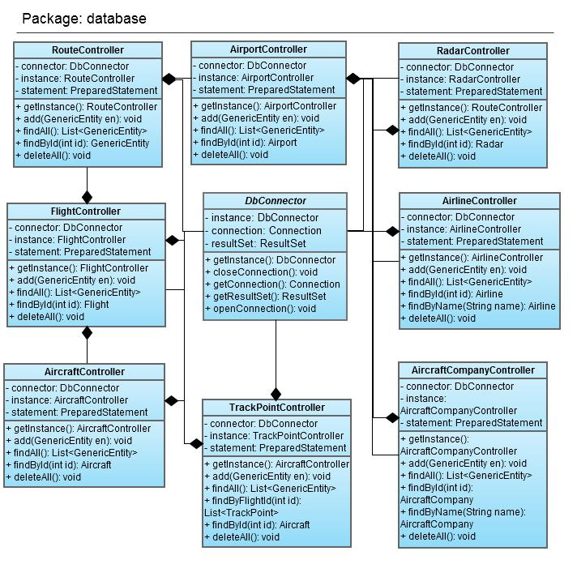

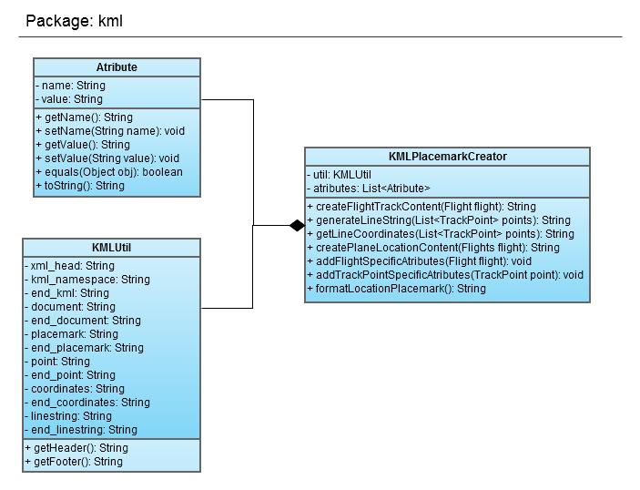

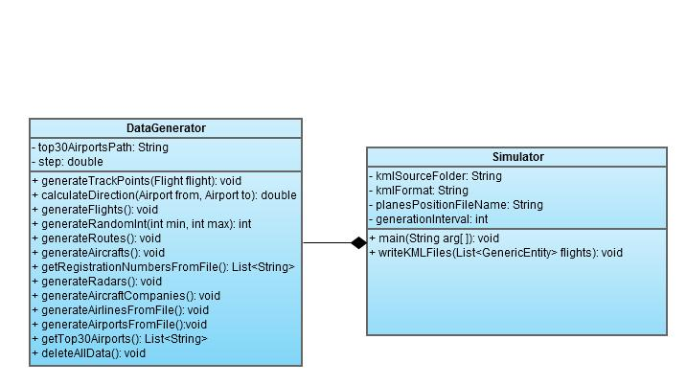

Diagramele UML au fost realizate cu ajutorul unui software gratuit pe Internet numit Gliffy (http://www.gliffy.com)

3.2 Proiectarea arhitecturii

3.3 Descrierea tabelelor

Simulatorul are nevoie de o bază de date în care să stocheze informaţiile generate. Deoarece pentru implementarea simulatorului vom folosi limbajul Java, vom utiliza H2 ca sistem de gestiune a bazei de date. Vom crea o bază de date H2 care va avea structura din *Figura 3.3.1.*

Tabela principală este Flight (zbor) care are un număr de zbor, o aeronavă şi o rută. Traseul zborului este format dintr-o listă de puncte (tabela Track_Point) care au ca şi cheie străină numărul acestuia. Ruta (Route) reprezintă o altă entitate şi conţine aeroportul sursă şi aeroportul destinaţie. O rută poate fi parcursă de mai multe zboruri. Aeroportul (Airport) este definit de nume şi locaţie (latitudine, longitudine).

Zborul este efectuat de o aeronavă (Aircraft), iar o aeronavă poate efectua mai multe zboruri. Un avion este diferenţiat prin tip şi numărul de înregistrare unic. Acesta este făcut de o companie fabricatoare de aeronave, deţinut de o companie de zbor şi are montat la bord un radar.

O companie care fabrică avioane (Aircraft_Company) poate face mai multe aeronave de acelaşi tip, iar o companie de zbor (Airline) poate deţine în flota proprie, mai multe avioane. Un tip de radar (Radar) este montat pe mai multe aeronave.

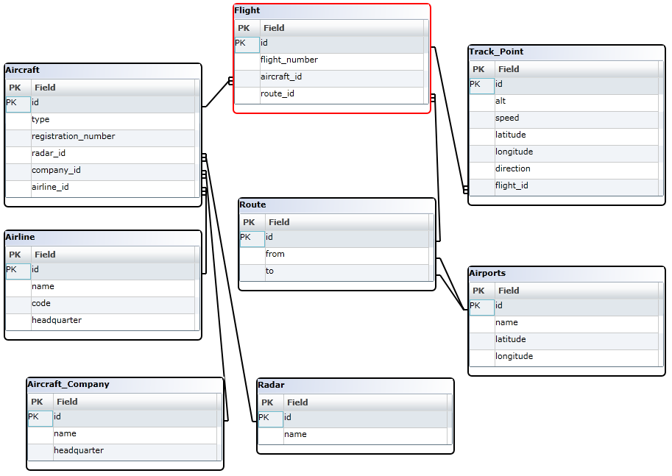

*Figura 3.3.1 Schema bazei de date*

3.4 Proiectarea interfetei

3.5 Procedurile de aplicatie

**CAPITOLUL IV. IMPLEMENTARE**

Domeniul abordat utilizează tehnologia GIS care este acronimul provenit de la Geographic Information System (Sistem Informatic Geografic). Acest sistem e utilizat pentru a crea, stoca, a analiza și prelucra informații distribuite spațial printr-un proces computerizat. În termenii cei mai simpli, GIS este reunirea cartografierii, analizei statistice şi tehnologiei de baze de date. Tehnologia GIS poate fi utilizată în diverse domenii științifice cum ar fi: managementul resurselor, studii de impact asupra mediului, cartografie, planificarea rutelor.

Specific unui GIS este modul de organizare a informației gestionate. Există două tipuri de informație: una grafică care indică repartiția spațială a elementelor studiate și alta sub formă de bază de date pentru a stoca atributele asociate acestor elemente.

Informația grafică poate fi de două feluri: **raster** sau **vectorială**. Grafica raster este o modalitate de reprezentare a imaginilor în aplicații software sub forma de matrice de pixeli în timp ce grafica vectorială este o metoda de reprezentare a imaginilor cu ajutorul unor primitive geometrice (puncte, segmente, poligoane), caracterizate de ecuatii matematice. Specific sistemelor GIS este asocierea unui sistem de coordonate geografic matricii de pixeli (la imaginile raster) sau vectorilor - procedeul poarta numele de ***Georeferenţiere***. Astfel unui obiect (reprezentat fie printr-o imagine, fie printr-un vector) îi este asociată o poziție unică în Sistemul Informatic corespunzătoare poziției geografice din lumea reală.

Datorită informațiilor asociate graficii, Sistemele Informatice Geografice beneficiază de toate oportunitățile de interogare pe care le oferă sistemele moderne de baze de date și în plus pot oferi ușor analize orientate pe anumite zone geografice - așa numitele hărți tematice.

Un exemplu comun de Sistem Informatic Geografic îl reprezentă Sistemele de Navigație. Harta rutieră în formă vectorială este georeferențiată astfel încât Sistemul de Poziționare Globală (Global Positioning System - GPS) să poată indica poziția exactă a autovehiculului. Planificarea rutei este în fapt o hartă tematică obținută în urma unei interogări spațiale (căutarea distanței celei mai scurte între două puncte) combinată cu o interogare a bazei de date asociate drumurilor din hartă astfel încât să fie respectate o serie de condiții (limitări de viteză, gabarit, sensuri de circulație, interdicții, etc.).

Datorită impactului pozitiv, sistemele software GIS s-au dezvoltat foarte mult. Există pe piață un număr foarte mare de produse, atât ale dezvoltatorilor consacrați (ESRI, Intergraph, Autodesk, MapInfo, etc.) dar și de tip Open source (Grass GIS, Quantum GIS, GVSIG, OpenJump, etc.).

**4.1 TEHNOLOGII FOLOSITE**

În continuare vom aminti despre tehnologii, concepte și limbaje de programare utilizate la dezvoltarea lucrării: JavaScript, Openlayers, KML, ……

**4.1.1 JAVA SCRIPT**

**JavaScript** este un limbaj de programare orientat obiect bazat pe conceptul prototipurilor. Este folosit mai ales pentru introducerea unor funcționalități în paginile web, codul Javascript din aceste pagini fiind rulat de către browser. Limbajul este binecunoscut pentru folosirea sa în construirea siturilor web, dar este folosit și pentru accesul la obiecte încastrate (embedded objects) în alte aplicații. A fost dezvoltat inițial de către Brendan Eich de la Netscape Communications Corporation sub numele de Mocha, apoi LiveScript, și denumit în final JavaScript.

În ciuda numelui și a unor similarități în sintaxă, între JavaScript și limbajul Java nu există nicio legătură. Ca și Java, JavaScript are o sintaxă apropiată de cea a limbajului C, dar are mai multe în comun cu limbajul Self decât cu Java.

Până la începutul lui 2005, ultima versiune existentă a fost JavaScript 1.5, care corespunde cu Ediția a 3-a a ECMA-262, ECMAScript, cu alte cuvinte, o ediție standardizată de JavaScript. Versiunile de Mozilla începând cu 1.8 Beta 1 au avut suport pentru E4X, care este o extensie a limbajului care are de a face cu XML, definit în standardul ECMA-357. Versiunea curentă de Mozilla, 1.8.1 (pe care sunt construite Firefox și Thunderbird versiunile 2.0) suportă JavaScript versiunea 1.7.

Schimbarea numelui din LiveScript în JavaScript s-a făcut cam în același timp în care Netscape încorpora suport pentru tehnologia Java în browserul web Netscape Navigator.

Microsoft a implementat limbajul JavaScript sub numele de JScript, cu o serie de modificări și extensii față de implementarea Netscape. Pe platforma Windows, JScript este unul din limbajele executabile de către Windows Script și, deci, poate fi folosit pentru scriptarea aplicațiilor ce suportă Windows Script, de exemplu Internet Explorer, sau chiar sistemul de operare Windows.

Asociația ECMA a standardizat limbajul JavaScript / JScript sub numele ECMAScript (standardul ECMA-262). Cea mai des întâlnită utilizare a JavaScript este în scriptarea paginilor web. Programatorii web pot îngloba în paginile HTML script-uri pentru diverse activități cum ar fi verificarea datelor introduse de utilizatori sau crearea de meniuri și alte efecte animate.

Browserele rețin în memorie o reprezentare a unei pagini web sub forma unui arbore de obiecte și pun la dispoziție aceste obiecte script-urilor JavaScript, care le pot citi și manipula. Arborele de obiecte poartă numele de Document Object Model sau DOM. Există un standard W3C pentru DOM-ul pe care trebuie să îl pună la dispoziție un browser, ceea ce oferă premiza scrierii de script-uri portabile, care să funcționeze pe toate browserele. În practică, însă, standardul W3C pentru DOM este incomplet implementat. Deși tendința browserelor este de a se alinia standardului W3C, unele din acestea încă prezintă incompatibilități majore, cum este cazul Internet Explorer.

O tehnică de construire a paginilor web tot mai întâlnită în ultimul timp este AJAX, abreviere de la „Asynchronous JavaScript and XML”. Această tehnică constă în executarea de cereri HTTP în fundal, fără a reîncărca toată pagina web, și actualizarea numai anumitor porțiuni ale paginii prin manipularea DOM-ului paginii. Tehnica AJAX permite construirea unor interfețe web cu timp de răspuns mic, întrucât operația (costisitoare ca timp) de încărcare a unei pagini HTML complete este în mare parte eliminată.

**4.1.2 OPENLAYERS**

Openlayers a fost creat în 2005 de compania privată MetaCarta, care se ocupă cu furnizarea soluțiilor cu date geografice. În 2006, OpenLayers a fost lansat ca software cu sursă deschisă de MetaCarta Labs.

OpenLayers este o bibliotecă JavaScript cu sursă deschisă furnizată sub licență BSD folosită pentru afișarea hărților în majoritatea browserelor web moderne. Acesta oferă o interfață pentru programarea aplicațiilor, utilizabilă la construirea unor aplicații geografice online precum Google Maps sau Bing Maps. Biblioteca include componente de la biblioteca JavaScript Rico și framework-ul JavaScript Prototype.

O aplicaţie cunoscută care foloseşte OpenLayers este proiectul OpenStreetMap care utilizează biblioteca pentru a-şi crea interfaţa pentru hartă.

OpenLayers suportă GeoRSS, KML, GML, GeoJSON și date despre hartă din orice sursă ce utilizează standardele OGC ca servicii Web Map Service (WMS) sau Web Feature Service (WFS):

* UMN MapServer
* MapGuide Open Source
* GeoServer
* ArcGIS Server
* Google Maps
* OpenStreetMap
* Yahoo! Maps
  + - 1. **LAYERELE**

Sursele de date în OpenLayers sunt layerele (straturile). OpenLayers prezintă două tipuri de layere care pot fi folosite în aplicații: layere de bază şi layere de suprapunere.

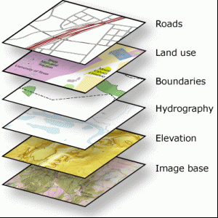

*Figura 4.1. Ilustrarea principiului de suprapunere a layerelor*

**4.1.2.1.1 Layerul de bază**

Layerele de bază sunt reciproc exclusive, ceea ce înseamnă că nu pot fi activate mai multe layere de acest tip simultan. Layerul de bază activ determină proiecţia disponibilă (sistemul de coordonate) și nivelele de zoom disponibile pe hartă. Setarea unui layer ca fiind layer de bază se face stabilind valoarea proprietăţii denumită "isBaseLayer" pe "true", valoarea predefinită a acesteia fiind "false". Cu toate acestea, majoritatea layerelor raster au proprietatea "isBaseLayer" setată implicit pe "true".

Layerele de bază sunt întotdeauna afişate dedesubtul layerelor de suprapunere.

Layerele Raster

Layerele raster sunt o implementare a conceptului de layer de bază. Acestea sunt layere de imagistică și sunt, de regulă, într-o proiecție fixă care nu poate fi modificată pe partea de client. Exemple de astfel de layere: Google, Bing, Yahoo, Image, TMS, WMS, etc. În continuare vom trata unul din aceste layere care este utilizat în aplicaţie: layerul Google.

Layerul Google

Layerul Google este un layer cu ajutorul căruia se pot utiliza hărţile Google in OpenLayers. Dacă se suprapun alte date pe un layer de bază Google Maps, pentru a putea interacţiona cu layerul, datele trebuiesc reproiectate. Sistemul de coordonate folosit de layerul Google şi de alte layere comerciale se numeşte "Spherical Mercator", despre care vom discuta în curând.

**4.1.2.1.2. Layerele de suprapunere**

OpenLayers oferă posibilitatea folosirii unor layerele non-base, uneori numite layere de suprapunere. Spre deosebire de layerele de bază, în aplicație pot fi activate simultan mai multe layere non-base. Aceste layere nu controlează nivelele de zoom ale hărții, dar pot fi activate sau dezactivate la anumite scări prin parametrii "min/max scale/resolution" astfel încât să fie vizibile la nivele de zoom bine definite.

Anumite tipuri de layere de suprapunere suportă modificarea proiecţiei layerului de bază în momentul încărcării. Layerele non-base sunt afișate întotdeauna deasupra layerelor de bază.

Layer de suprapunere este orice layer care are datele sursă într-un format altul decât imagine. Acestea includ subclasele layerelor Markers și Vector. Din categoria putem aminti: Boxes, GML, Markers, PointTrack, Vector, WFS. Vom analiza în continuare layerul Vector, acesta fiind utilizat în aplicație pentru a suprapune layerul cu avioane, layerul cu traseele avioanelor și layerul cu aeroporturi.

Layerul Vector (layer vectorial) este suportul de bază pentru geometrii avansate în OpenLayers. Clasele precum GML și WFS sunt derivate din layerul Vector. Acesta facilitează crearea de features (proprietăți) direct din codul JavaScript.

* + - 1. **CONTROALE**

Controalele sunt clase OpenLayers care influențează starea hărții și informațiile adiționale care sunt afișate pentru utilizator. Controalele constituie interfața primară pentru interacțiunile cu harta.

Controalele predefinite în OpenLayers sunt:

* ArgPaser – preia argumentele URL și actualizează harta
* Attribution – afișează atribuțiile și proprietățile setate pe orice layer al hărții în colțul din dreapta jos al hărții (modul predefinit).
* Navigation este controlul de înlocuire care setează caracteristicile mouse-ului. Acest control este de fapt o combinație între conceptele DragPan, Zoombox (un set de butoane vizuale care controlează nivelele de zoom in, out și max extent ale hărții), Handler.Click (pentru zoom-ul prin dublu click) și Handler.Wheel (pentru zoom prin scroll).
* PanZoom
  + - 1. **MERCATORUL SFERIC**

Spherical Mercator (mercatorul sferic) este un termen utilizat de comunitatea OpenLayers și de alte comunități ale aplicațiilor cu sursă deschisă pentru a descrie proiecția utilizată de Google Maps, Microsoft Virtual Earth, Yahoo Maps, etc.

Acest termen se referă la faptul că acești furnizori folosesc o proiecție Mercator care percepe planeta Pământ ca o sferă, și nu ca un elipsoid. Acest lucru influențează calculele realizate pe baza tratării hărții ca un plan și este recomandat ca programatorii să fie în cunoștință de cauză când lucrează cu acești furnizori de hărți.

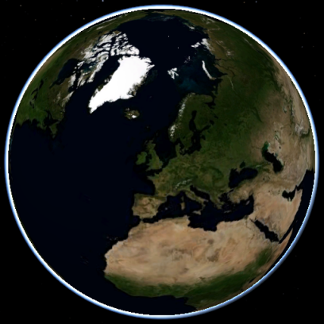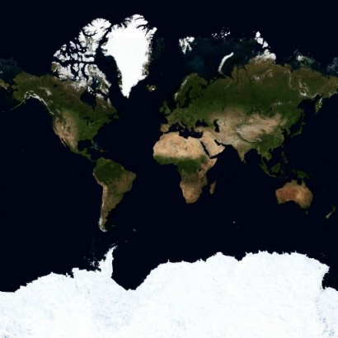

Pentru a suprapune în mod corect date pe hărți, este necesar să se folosească proiecția de tip mercator sferic. Acest lucru se aplică în primul rând afișării de layere raster (de grile) deasupra layerelor comerciale API, precum TMS sau WMS.

Pentru a lucra cu succes cu interfațele comerciale de programare a aplicațiilor, numeroși utilizatori folosesc proiecția, în scopul de a crea un design al datelor. Un exemplu este OpenStreetMap, ale cărui layere raster sunt proiectate prin Mercatorul sferic.

Unul dintre motivele pentru care Mercatorul sferic este atât de important se referă la faptul că este singura proiecție care permite suprapunerea corectă a imaginilor și datelor deasupra layerelor comerciale precum Google Maps. Această caracteristică implică lucrul cu coordonatele de latitudine și longitudine.

* + - 1. **FORMATE**

Formatele sunt clase care analizează și transformă diferite surse de date în obiecte interne OpenLayers. Majoritatea formatelor sunt centrate pe citirea datelor dintr-un XML DOM sau dintr-un șir de caractere și pe convertirea lor în obiecte vectoriale (OpenLayers.Feature.Vector). XML DOM-ul este:

* un model obiect standard pentru XML;
* o interfață de programare standard pentru XML;
* independent de platformă și limbaj;
* un standard W3C (World Wide Web Consortium).

Formatele sunt o cale de transformare a datelor de la un server în obiecte cu care OpenLayers poate interacționa. În OpenLayers există formate deja definite, precum KML, despre care vom discuta în secțiunea următoare, și posibilitatea de a crea formate definite de programator.

**4.1.3 KML - Keyhole Markup Languages**

KML este o notație XML folosită pentru a exprima adnotări geografice și a le vizualiza pe hărți bidimensionale și în browsere care afișează Pământul tridimensional. KML-ul a fost dezvoltat pentru a fi utilizat cu Google Earth de către Keyhole, Inc., care a fost achiziționat de către Google în 2004. KML este un standard internațional al organizației Open Geospatial Consortium. Google Earth a fost primul program capabil să afișeze și să editeze grafic fișierele KML.

Fișierul KML specifică un set de caracteristici (marcatori de locaţie, imagini, poligoane, modele 3D, descrieri textuale, etc.) pentru ca datele să fie afişat în Google Earth, hărţi şi telefoane, sau oricare alt software geospaţial care implementează codificarea KML. Fiecare locaţie are întotdeauna o latitudine şi o longitudine. Alte date pot face vizualizarea mult mai specifică, date precum:

* tilt - rotaţia faţă de axa x;
* heading - rotaţia faţa de axa z;
* roll - rotaţia faţă de axa y;
* range - distanţa de la obiect la observator;
* altitudinea;

care împreună definesc o poziţie a camerei în relaţie cu obiectul care este vizualizat.

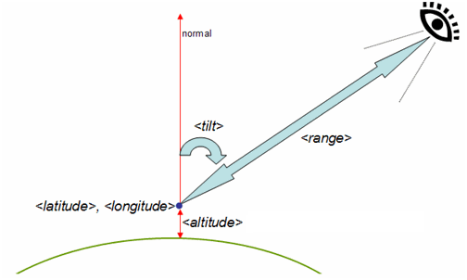

*Figura 4.2 Ilustrarea elementelor "range", "tilt" şi "altitude"*

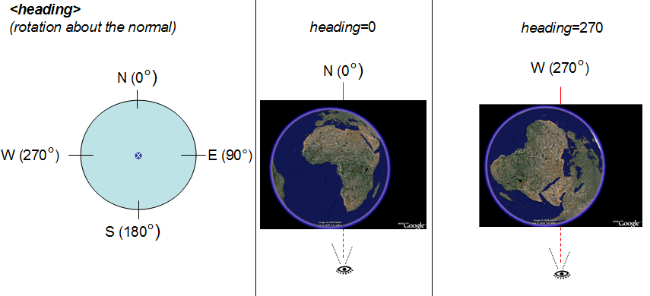

*Figura 4.3 Iilustrarea elementului "heading"*

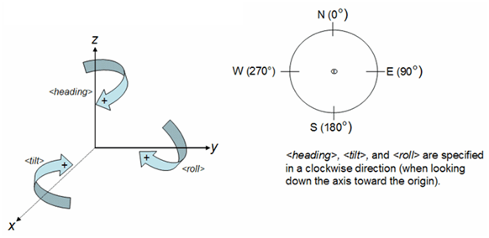

*Figura 4.4 Ilustrarea elementelor "tilt", "roll" şi "heading"*

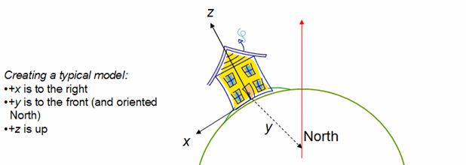

*Figura 4.5 Ilustrarea orientării tipice a axelor unui model*

KML-ul utilizează câteva din structurile gramaticale ale GML-ului. Unele informaţii KML nu pot fi vizualizate în harta Google sau pe mobil.

Fişierele KML sunt foarte des distribuite în fişiere KMZ, care sunt arhive cu extensia *.kmz. Acestea trebuie să aibă compresia compatibilă cu ZIP 2.0, altfel există posibilitatea ca fişierul .kmz să nu fie decomprimat în toate browser-ele geospaţiale. Conţinutul unui fişier KMZ are un singur document KML în directorul părinte şi opţional oricâte layere de suprapunere, imagini şi iconiţe. Fişierul KML părinte este de regulă numit "doc.kml" la nivelul directorului părinte, dar prima intrare ca fişier .kml în fişierul KMZ este, de fapt, cel selectat în Google Earth indiferent de numele lui.

Ca şi sistem de referinţă, KML foloseşte coordonate geografice 3D: longitudine, latitudine şi altitudine, în ordinea aceasta, cu valori negative pentru vest şi sud. Componentele longitudine şi latitudine sunt ca cele definite de organizaţia "World Geodetic System of 1984" (WGS84). Componenta verticală (altitudinea) este măsurată din modelul geopotenţial al Pământului "Earth Gravitational Model 1996" (EGM96). Dacă altitudinea este omisă dintr-un string de coordonate, spre exemplu (-122.917,49.234), atunci se presupune ca valoare predefinită valoarea 0 (aproximativ nivelul mării) pentru componenta altitudine, (-122.917,49.234,0). O definiţie formală a sistemului de coordonate utilizat de KML este conţinut în specificaţiile OGC KML 2.2.

**4.1.4 GEOEXT**

GeoExt este o bibliotecă JavaScript care oferă o bază pentru crearea de aplicații web de cartografiere. GeoExt pune la dispoziție o suită de widget-uri personalizabile şi suport pentru gestionarea datelor, care facilitează crearea unor aplicații pentru vizualizare, editare, stilizare şi de date geospaţiale. Printre aplicațiile de cartografiere web construite cu ajutorul GeoExt se numără Styler (o aplicație interactivă de styling pentru datele geospațiale) și GeoExplorer (un instrument pentru căutarea datelor geospațiale pe Internet).

GeoExt furnizează componente UI (user interface) pentru aplicațiile de cartografiere web și, în plus, reunește accesul la informații de la serviciile OGC, obiecte OpenLayers și surse de date geospațiale. Astfel, GeoExt permite o prezentare prietenoasă a informațiilor legate de cartografiere, utilizând o gamă largă de widgeturi: de la Combo Box sau grile până la hărți și arbori. GeoExt reduce numărul liniilor de cod necesare și ajută la construirea unor aplicații web mapping captivante și receptive.

Totodată, GeoExt oferă

* posibilitatea interacțiunii dinamice a clientului și a animațiilor fără a folosi Flash sau Silverlight.
* O vastă varietate a widgeturilor generice (grile, tabele, diagrame, machete, bare de instrumente, etc.)
* Widgeturi standard pentru hărți flexibile, precum legendele, pop-up-urile și posibilitatea alegerii unei scale
* Selecția personalizată a layerelor.

Conceptele de bază care stau la baza GeoExt sunt OpenLayers şi Ext.

* + - 1. **CONTRIBUȚIA OPENLAYERS LA GEOEXT**

În primul rând, OpenLayers este standardul de facto pentru cartografierea dinamică web, scopul fiind gestionarea unei liste de layere care formează împreună o hartă online destinată unui client. Fiecare layer prezintă un set diferit de date. Componentele GeoExt transformă clasele hărţii în clase echivalente în Ext iar clasele GeoExt sunt configurate în mod obişnuit cu ajutorul obiectelor Openlayer.

Printre principalele layere folosite de GeoExt se numără layerul WMS şi layerul Vector. Layerul WMS este layerul canonic utilizat în majoritatea aplicaţiilor GeoExt, care folosesc una sau mai multe imagini pentru a afişa informaţii legate despre hartă către utilizator. Acronimul WMS vine de la “Web Map Service”, standard stabilit de Open Geospatial Consortium. Layerul Vector foloseşte layere raster (imagini JPG, GIF sau PNG) pentru a afişa hărţi. Openlayers pune la dispoziţie clienţilor săi diverse layere vector personalizate pentru încărcarea datelor din sursele existente.

**4.1.4.2 EXTJS**

Al doilea concept de bază al GeoExt este Ext JS, un framework JavaScript acceptat de majoritatea motoarelor de căutare (dintre care amintim de Internet Explorer 6+, Firefox 3.6+, Safari 4+, Chrome 10+, Opera 11+ etc.), folosit pentru crearea unor aplicații online complexe cu interfeţe pentru utilizator folosind tehnici ca Ajax, DHTML și DOM. Ext furnizează componente UI (User Interface) pentru crearea aplicațiilor web cu o solidă serie de informații și face posibilă separarea interfeţei pentru utilizator în blocuri logice.

Construit inițial ca o bibliotecă aditivă pentru YUI de către Jack Slocum, ExtJS include interoperabilitatea cu jQuery și Prototype. Începând cu versiunea 1.1, Ext JS nu mai depinde de nicio bibliotecă externă, folosirea acestora fiind opțională.

ExtJS include o serie de widgeturi, utilizabile în crearea și dezvoltarea aplicațiilor web:

* Câmpuri de text și controale pentru introducerea de texte
* Câmpuri de date cu ferestre pop-up
* Câmpuri numerice
* Liste și elemente grafice de tip Combo Box
* Control pentru editorul HTML
* Control pentru grid
* Control pentru arbori
* Bare de instrumente
* Meniuri în stilul aplicațiilor desktop
* Slidere
* Tabele
* Diagrame grafice vectoriale.

Majoritatea dintre aceste controale sunt capabile să comunice cu un server web utilizând Ajax. ExtJS furnizează cel mai avansat sistem de diagrame și grafice dintre toate framework-urile Java Script, oferind vizualizări perfecte pentru orice motor de căutare și pentru orice sistem de operare. 

*Figura 4.6 Widgeturile utilizabile cu ajutorul ExtJS: control pentru arbori, câmpuri de text și controale pentru introducerea de texte, tabele, diagrame grafice vectoriale.*

Ultima versiune ExtJS (4.0) a fost lansată în data de 26 aprilie 2011, aceasta incluzând o structură pe clase complet revizuită și un pachet îmbunătățit de date, un pachet de animații și desene care utilizează SVG și VML, precum și diagrame și teme. Totodată, Ext JS 4.0 pune la dispoziția clienților săi o arhitectură opțională care furnizează un stil de organizare a codului după tipul Model-Vizualizare-Control (Model-View-Controller). Acesta este un model arhitectural utilizat în ingineria software, pentru crearea interfețelor utilizator, care împarte o aplicație în 3 arii de responsabilitate:

* modelul (model): structurile de date care reprezintă starea aplicației
* vizualizarea (view): care observă starea și generează un produs de ieșire pentru utilizator
* control (controller): care traduce intrarea utilizatorului în operații asupra modelului

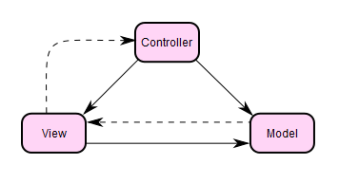

Figura 4.7 Model-Vizualizare-Control

ExtJS nu este doar o altă bibliotecă JavaScript, ea putând lucra în paralel cu alte biblioteci JavaScript utilizând adaptori (adapters). În mod normal, Ext va fi folosit în situri web care necesită un nivel înalt de interactivitate cu utilizatorul - ceva mult mai complex decât situri web tipice, de exemplu un site care necesită procesare și un flux de lucru.

**4.1.4.2.1 Avantajele utilizării ExtJS**

ExtJS face dezvoltarea de aplicații web simplă prin faptul că:

* pune la dispoziție widget-uri simplu de utilizat care sunt compatibile între browsere, precum ferestre (window), grile (grid) și forme (forms). Widget-urile sunt deja calibrate să manevreze complexitatea tuturor browserelor de pe piață, fără ca programatorul să mai schimbe nimic.
* oferă interacțiune cu utilizatorul și cu browserul prin managerul de evenimente (EventManager), pentru că răspunde la intrările de la tastatură, click-urile mouse-ului, și că monitorizează evenimentele din browser, precum redimensionarea ferestrei sau modificarea mărimii fontului.
* comunică cu serverul din spate fără a fi nevoie să reîncarci pagina. Asta permite programatorului să solicite sau să posteze date, în ambele sensuri, serverului utilizând Ajax, și să proceseze feedback-ul în timp real.

**4.1.4.2.2 Interfețele bazate pe evenimente**

Evenimentele descriu atunci când anumite acțiuni se petrec. Un eveniment poate fi o acțiune a utilizatorului, precum un click pe un element, sau poate fi un răspuns la o cerere Ajax. Când un utilizator interacționează cu un buton, acolo este o reacție, nu doar cu un eveniment care se petrece, ci cu mai multe. Există un eveniment atunci când se trece cu mouse-ul pe deasupra butonului, unul când se face click și un eveniment atunci când cursorul părăsește butonul. Programatorul poate adăuga un ascultător de evenimente care să execute un anumit bloc de cod atunci când oricare din aceste evenimente se petrec.

Ascultarea de evenimente nu este strict legată de interfața grafică. Sunt și evenimente de sistem care se petrec tot timpul. Când se face un apel Ajax, sunt evenimente atașate statusului apelului care să asculte începutul, sfârșitul sau eșecul.

Ext și Ajax

Termenul AJAX (Asynchronous JavaScript and XML) este un acronim complex: în sens minimal, putem spune că procesele se desfășoară în background în timp ce utilizatorul efectuează alte sarcini. Un utilizator poate completa o formă în timp ce o grilă de date este încărcată - ambele pot avea loc în același timp, fără nici o așteptare ca pagina să se reîncarce.

**4.1.4.2.3 Includerea bibliotecii Ext în pagină**

Înainte ca programatorul să poată folosi Ext în paginile create, trebuie să facă trimitere la fișierele bibliotecii Ext. Pentru a face asta, trebuie să includă câteva din fișierele din pachetul downloadat SDK în secțiunea HEAD a paginii HTML.

<html>

<head>

<title>Getting Started Example</title>

<link rel="stylesheet" type="text/css"

href="lib/extjs/resources/css/ext-all.css" />

<script src="lib/extjs/adapter/ext/ext-base.js"></script>

<script src="lib/extjs/ext-all-debug.js"></script>

</head>

<body>

<!-- Nothing in the body -->

</body>

</html>

Calea către fișierele Ext trebuie să fie corectă și este relativă cu locația fișierului HTML. Aceste fișiere trebuiesc incluse în ordinea următoare:

* ext-all.css: fișierul central de stiluri
* un fișier JavaScript extern, dacă e nevoie
* ext-base.js: adaptorul Ext
* ext-all.js sau ext-all-debug.js: fișierul primar al bibliotecii Ext
* un fișier de teme poate deasemenea să fie inclus aici, sau în oricare alt punct după fișierul central CSS

**4.1.4.2.4 Tipuri de fișiere în ExtJS**

Programatorul a inclus următoarele 3 fișiere de care Ext are nevoie pentru a putea rula în pagina web:

* ext-all.css: un fișier cu stiluri care controlează modul în care widget-urile Ext sunt afișate. Acest fișier trebuie întotdeauna inclus așa cum este, fără modificări. Orice modificare în fișierul CSS va face imposibil upgrade-ul ulterior. Dacă "look and feel"-ul bibliotecii Ext trebuie să fie ajustat, un alt fişier conţinând stilurile suprascrise ar trebui inclus după fişierul ext-all.css.
* ext-base.js: acest fişier furnizează funcţionalitatea nucleu a bibliotecii Ext. Este motorul maşinii Ext. Acesta este fişierul pe care programatorul îl va modifica dacă doreşte să folosească altă bibliotecă, ca JQuery, alături de Ext.
* ext-all-debug.js/ext-all.js: toate widget-urile se găsesc în acest fişier. Versiunea de depanare este utilizată de programator şi apoi schimbată la versiunea fără depanare pentru producţie.
  + 1. **JAVA**

Java este o tehnologie inovatoare lansată de compania Sun Microsystems în 1995, care a avut un impact remarcabil asupra întregii comunităţi a dezvoltatorilor de software, impunându-se prin calităţi deosebite cum ar fi simplitate, robusteţe şi nu în ultimul rând portabilitate. Denumită iniţial OAK, tehnologia Java este formată dintr-un limbaj de programare de nivel înalt pe baza căruia sunt construite o serie de platforme destinate implementării de aplicaţii pentru toate segmentele industriei software.

Amintim caracteristicile sale principale, care l-au transformat într-un interval de timp atât de scurt într-una din cele mai populare opţiuni pentru dezvoltarea de aplicaţii, indiferent de domeniu sau de complexitatea lor:

• Simplitate - elimină supraîncărcarea operatorilor, moştenirea multiplă şi toate "facilităţile" ce pot provoca scrierea unui cod confuz.

• Uşurinţă în crearea de aplicaţii complexe ce folosesc programarea în reţea, fire de execuţie, interfaţă grafică, baze de date, etc.

• Robusteţe - elimină sursele frecvente de erori ce apar în programare prin renunţarea la pointeri, administrarea automată a memoriei şi eliminarea pierderilor de memorie printr-o procedură de colectare a obiectelor care nu mai sunt referite, ce rulează în fundal ("garbage collector").

• Complet orientat pe obiecte - elimină complet stilul de programare procedural.

• Securitate - este un limbaj de programare foarte sigur, furnizând mecanisme stricte de securitate a programelor concretizate prin: verificarea dinamică a codului pentru detectarea secvenţelor periculoase, impunerea unor reguli stricte pentru rularea proceselor la distanţă, etc.

• Neutralitate arhitecturală - comportamentul unei aplicaţii Java nu depinde de arhitectura fizică a maşinii pe care rulează.

• Portabililtate - Java este un limbaj independent de platforma de lucru, aceeaşi aplicaţie rulând fără nici o modificare şi fără a necesita recompilarea ei pe sisteme de operare diferite cum ar fi Windows, Linux, Mac OS, Solaris, etc. lucru care aduce economii substanţiale firmelor dezvoltatoare de aplicaţii.

• Este compilat şi interpretat, aceasta fiind soluţia eficientă pentru obţinerea portabilităţii.

• Performanţă - deşi mai lent decât limbajele de programare care generează executabile native pentru o anumită platformă de lucru, compilatorul Java asigură o performanţă ridicată a codului de octeţi, astfel încât viteza de lucru puţin mai scăzută nu va fi un impediment în dezvoltarea de aplicaţii oricât de complexe, inclusiv grafică 3D, animaţie, etc.

• Este modelat după C şi C++, trecerea de la C, C++ la Java făcându-se foarte uşor.

In funcţie de modul de execuţie a aplicaţiilor, limbajele de programare se împart în două categorii:

• Interpretate: instrucţiunile sunt citite linie cu linie de un program numit interpretor şi traduse în instrucţiuni maşină. Avantajul acestei soluţii este simplitatea şi faptul că fiind interpretată direct sursa programului obţinem portabilitatea. Dezavantajul evident este viteza de execuţie redusă. Probabil cel mai cunoscute limbaj interpretat este limbajul Basic.

• Compilate: codul sursă al programelor este transformat de compilator într-un cod ce poate fi executat direct de procesor, numit cod maşină. Avantajul este execuţia extrem de rapidă, dezavantajul fiind lipsa portabilităţii, codul compilat într-un format de nivel scăzut nu poate fi rulat decât pe platforma de lucru pe care a fost compilat.

Limbajul Java combină soluţiile amintite mai sus, programele Java fiind atât interpretate cât şi compilate. Aşadar vom avea la dispoziţie un compilator responsabil cu transformarea surselor programului în aşa numitul cod de octeţi, precum şi un interpretor ce va executa respectivul cod de octeţi.

Codul de octeţi este diferit de codul maşină. Codul maşină este reprezentat de o succesiune de instrucţiuni specifice unui anumit procesor şi unei anumite platforme de lucru reprezentate în format binar astfel încât să poată fi executate fără a mai necesita nici o prelucrare. Codurile de octeţi sunt seturi de instrucţiuni care seamănă cu codul scris

în limbaj de asamblare şi sunt generate de compilator independent de mediul de lucru. In timp ce codul maşină este executat direct de către procesor şi poate fi folosit numai pe platforma pe care a fost creat, codul de octeţi este interpretat de mediul Java şi de aceea poate fi rulat pe orice platformă pe care este instalată mediul de execuţie Java.

Prin maşina virtuală Java (JVM) vom înţelege mediul de execuţie al aplicaţiilor Java. Pentru ca un cod de octeţi să poată fi executat pe un anumit calculator, pe acesta trebuie să fie instalată o maşină virtuală Java.

* + 1. **H2**

H2 este un sistem de management al bazelor de date relaționale scris în Java. Poate fi încastrat în aplicații Java sau rulat în modul client-server. Dimensiunea pe care o ocupă pe disc fișierul jar este de aproape 1 MB.

Software-ul este disponibil ca un software open source licențiat sub versiunile de licențe publice ale Mozilla sau sub licența originală Eclipse.

H2 suportă un subset al limbajului SQL (Structured Query Language) standard. Principalele API suportate sunt SQL și JDBC, dar baza de date poate suporta și driverul PostgreSQL ODBC comportându-se ca un server PostgreSQL.

Este posibilă crearea atât a tabelelor în memorie, cât și a tabelelor pe disc. Tabelele pot fi persistente sau temporare. Pentru tabelele în memorie, tipurile de index sunt tabel de dispersie și arbori, iar pentru tabelele pe disc, arbori de tipul b-tree. Toate manipulările datelor se fac în tranzacții. H2 are implementat blocare la nivel de tabel și control concurent cu mai multe versiuni (MCC - Multiversion Concurrency control). Funcționalitățile de securitate ale bazei de date sunt: drepturi de acces bazate pe roluri și criptarea parolei utilizând SHA-256. Conexiunile SSL/TLS sunt suportate în modul client-server, precum și atunci când este utilizată aplicația consolă.

Sunt incluse un server web încastrat cu o aplicație consolă care rulează în browser, precum și instrumente din linie de comandă pentru a porni și opri un server și pentru a face backup și restore la bazele de date.

4.2 Algoritmi implementaţi

În cadrul aplicaţiei au fost implementaţi mai mulţi algoritmi care sunt utilizaţi fie de modulul web (ex. modalitatea de redimensionare a hărţii, motorul de căutare a unui zbor), fie de simulatorul de date, pentru a genera informaţiile necesare. În continuare ne vom opri asupra câtorva dintre aceşti algoritmi.

**Algoritmul de calcul al direcţiei de zbor** este folosit pentru a afla orientarea avionului, ştiind aeroporturile de plecare şi sosire (două puncte în sistemul de coordonate). Sistemul de coordonate folosit de OpenLayers (asemănător unui ceas - unghiul 0ᵒ la ora 12, rotaţie spre dreapta) pentru a seta rotaţia unui feature este diferit de sistemul cartezian (unghiul 0ᵒ la ora 3, rotaţie inversă acelor de ceasornic) după cum se observă în *Figura 4.2.1*.

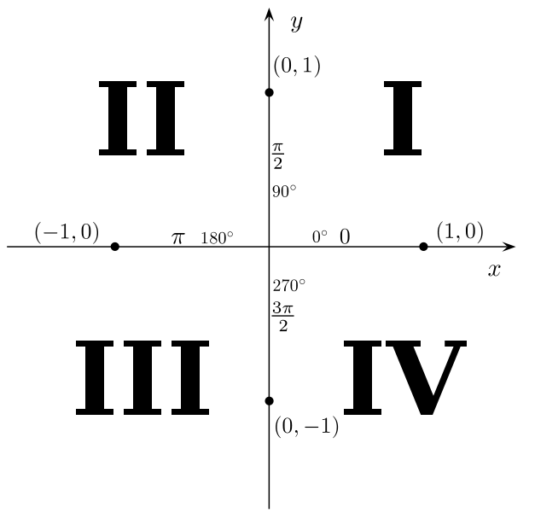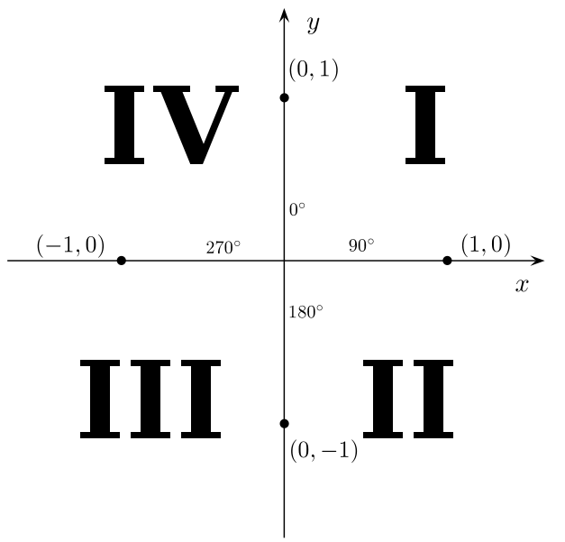

*Figura 4.2.1 Ilustrarea celor 4 cadrane în sistemul de coordonate cartezian (stânga) şi în sistemul utilizat de OpenLayers (dreapta).*

Algoritmul funcționează după cum urmează:

* se calculează valoarea absolută a diferenței dintre longitudinea destinație și longitudinea aeroportului de plecare (axa x);
* idem pentru latitudine (axa y);
* se calculează funcția inversă a tangetei (arctg(x/y)) pentru a afla unghiul format de traiectorie cu axa y;
* pentru cadranul I - direcția = arctg(x/y);
* pentru cadranul II - direcția = 180 - arctg(x/y);
* pentru cadranul III - direcția = 180 + arctg(x/y);
* pentru cadranul IV - direcția = 360 - arctg(x/y);

**Algoritmul de generare a următorului punct pe traseu** este folosit pentru a anima zborurile. Acesta crează un nouă poziție a avioanelor, pe o dreaptă. Funcționare:

* se primește ca parametru zborul pentru care se va genera următorul punct;
* se caută punctul precedent;
* dacă aeronava se deplasează cu direcția în cadranul I și II, la longitudinea punctului precedent se adaugă un pas care se poate configura, iar dacă direcția este în cadranul III și IV, se scade pasul;
* se calculează latitudinea punctului din ecuația dreptei definită de 2 puncte;
* algoritmul se poate repeta până când aeronava ajunge în aeroportul destinație (coordonatele ultimului punct corespund cu coordonatele destinației);

**Algoritmul de calculare a altitudinii și vitezei** este folosit pentru a seta altitudinea aeronavei în funcție de distanța parcusă față de aeroportul sursă și distanța de parcurs până la destinație. Însăși calcularea distanței dintre două puncte geografice este un algoritm separat, care face presupunerea ca Pământul este sferic, cu raza fixă. Funcționare:

* se calculează distanța parcusă;
* se calculează distanța de parcurs;
* dacă cele două distanțe sunt între niște limite, se generează, cu ajutorul altui algoritm, un număr aleatoriu între niște limite;

**CAPITOLUL V – TESTARE, MENTENANŢĂ, EVALUARE**

**Testarea Software** reprezintă o investigație empirică realizată cu scopul de a oferi părților interesate informația vizavi de calitatea produsului sau serviciului supus testării, luând în considerație contextul operațional în care acesta din urma va fi folosit. Testarea Software pune la dispoziție o viziune obiectivă și independentă asupra produsului în dezvoltare, oferind astfel businessului posibilitatea de a înțelege și evalua riscurile asociate cu implementarea produsului soft. Tehnicile de testare includ, dar nu sunt limitate la, procesul de execuție a programului sau aplicației în scopul identificării defectelor/erorilor de software. Testarea Software mai poate fi definită ca un proces de validare și verificare a faptului că un program/aplicație/produs software (1) corespunde business cerințelor și cerințelor tehnice care au ghidat proiectarea și implementarea lui; și (2) rulează și se comportă corespunzător așteptărilor.

În dependență de metodologia de testare aleasă, Testare Software poate fi implementată la orice etapă în cadrul procesului de dezvoltare, deși partea considerabilă a efortului de testare de obicei este aplicată la etapa de după cizelarea/formalizarea cerințelor și finisarea implementării/codării propriu-zise.

Nu există un astfel de proces de testare ce ar permite identificarea tuturor defectelor posibile ce le poate conține un produs software. În schimb, un astfel de proces poate furniza o viziune critică sau comparativă, care vine sa contrapună unele aspecte ale produsului (cum ar fi: starea și comportamentul actual) și metricile și constrângerile care servesc drept criterii de acceptanță. Aceste criterii pot fi derivate din specificații tehnice, produse asemănătoare comparabile, versiuni anterioare ale aceluiași produs, așteptari față de produs enunțate de către utilizator sau client, standarde relevante, legi în vigoare, etc.

Fiecare produs software are o audiență caracteristică. De exemplu, audiența pentru un produs din industria jocurilor video este complet diferită de audiența unui produs din sistemul financiar-bancar. De aceea, când o organizație dezvoltă sau investește în dezvoltarea unui produs software, ea trebuie să fie capabilă să evalueze acceptabilitatea produsului din perspectiva utilizatorilor finali, audienței țintă, cumpărătorilor și altor părți interesate. **Testarea Software** este procesul care vine sa facă această evaluare posibilă într-un mod cât mai obiectiv.

### Unit testing

Termenul de 'testare unitară' se referă la testarea individuală a unor unități separate dintr-un sistem software.

În timpul proiectării şi codificării se comit erori care sunt grupate în următoarele categorii:

* erori legate de alegerea şi descrierea algoritmului: algoritm incorect, sau corect dar inadecvat problemei; algoritm mai puţin performant ca precizie sau timp necesar rezolvării problemei; omiterea, interpretarea greşită sau incompletă a unor părţi ale algoritmului; validarea incorectă şi/sau incompletă a datelor de intrare; inversarea răspunsurilor la un bloc de decizie;
* erori în definirea şi utilizarea datelor ce provin din variabile neiniţializate, formate improprii de citire, contoare de capacitate insuficientă, neverificarea datelor de intrare, aliniere/redefinire incorectă a câmpurilor, utilizarea unor cuvinte cheie ca variabile, variabile ilegale (formate prin concatenare sau despărţite între două linii de program);
* erori de calcule care au ca surse: expresii complicate cu posibilităţi necontrolate de eroare; conversii implicite de tip (cu eroare de conversie, rotunjire, trunchiere); neinterceptarea cazurilor de depăşire/subdepăşire a intervalului definit;
* erori produse în tehnica de programare cum sunt variabile şi structuri de date globale, acces necontrolat la zone de memorie partajate, interfeţe program - subprogram nerespectate, pasarea constantelor ca parametri transmişi prin adresă, pasarea parametrilor de intrare/ieşire prin valoare, automodificarea programului în timpul execuţiei, utilizarea necontrolată a mai multor limbaje cu convenţii de apel diferite;
* erori produse din neatenţie caz în care logica de control e defectuoasă, salt în afara limitelor programului, condiţii logice compuse sau incorect negate, neprelucrarea primei sau ultimei înregistrări, neluarea în considerare a posibilităţii de existenţă a fişierelor vide, neprelucrarea erorilor de intrare/ieşire, depăşirea capacităţii stivei, adresare incorectă, necontrolarea indecşilor;
* erori în contextul execuţiei datorate memoriei dinamice insuficiente sau nealocată, periferice neoperaţionale, comunicare defectuoasă cu sistemul de operare.

Cea mai mare parte a erorilor enumerate sunt depistate în faza de compilare a programului şi sunt extrase în fişierul de ieşire, într-o formă specifică fiecărui compilator. Tot ca erori de codificare sunt considerate şi cele detectate în faza de editare a legăturilor. În timpul execuţiei programelor apar erori de genul:

* erori de echipament, care sunt legate de contextul în care se execută un program şi care se împart în: erori în datele de intrare, erori ce decurg din neglijarea specificului unui limbaj sau compilator (aritmetica numerelor în calculator, modul de implementare a tipurilor şi structurilor de date pe un limbaj dat)
* erori de încărcare a programelor şi de apelare incorectă a diferitelor periferice.

**Testul de integrare**

Are ca obiectiv testarea pe diverse niveluri de integrare a modulelor. Se pune accentul pe funcţionarea corectă a ansamblului, pe compatibilitatea dintre componente, de asemenea se pune accent pe depistarea erorilor de interfaţă între module, păstrarea integrităţii semantice a structurilor de date externe, eliminarea conflictelor privind accesul la resursele de calcul.

Este indicat ca testele să fie desfăşurate într-un mediu cât mai apropiat de cel în care sistemul va funcţiona ulterior. Sunt practicate trei tipuri de modalităţi ale testării:

* testarea de sus în jos, top-down;
* testarea de jos în sus, buttom-up;
* testarea mixtă;

**Testarea de sus în jos**

Este folosită numai în cazul unei conceperi descendente a sistemului. Metoda constă din următoarele: se porneşte cu modulul rădăcină şi cu unul sau mai multe niveluri de ordin imediat inferior; după testarea acestui schelet care probează toate posibilităţile legăturilor (interfeţelor) se adaugă un alt nivel inferior; când s-au adăugat modulele ultimului nivel testarea este terminată.

Modulele de nivel superior apelează module fictive de nivel inferior, care vor fi implementate într-o anumită etapă, astfel:

* se prevede terminarea execuţiei lor dacă funcţia pe care o realizează

este corespunzătoare;

* ieşirile din aceste module se impun prin constante;
* se impun ieşiri aleatoare produse de generatoare de numere aleatoare;
* se tipăreşte un mesaj de avertizare pentru ca programatorul să fie informat că modulul vid respectiv a intrat în execuţie.

Se observă că testarea de sus în jos se desfăşoară concomitent cu proiectarea şi codificarea, adică: se proiectează programul principal, se programează şi testează; apoi se proiectează, programează şi testează programul principal împreună cu modulele de nivel imediat inferior, ş.a.m.d. până când ultimul nivel a fost proiectat, programat şi testat. Această ultimă fază coincide cu testarea întregului sistem. Prin efectuarea testării în paralel cu proiectarea, pe total se reduce considerabil timpul de elaborare al unui produs program (uneori aproape cu o treime).

Deşi principiul testării de sus în jos pare inaccesibil, există totuşi o serie de avantaje: se elimină testarea întregului sistem, căci nu mai este necesară; se testează mai întâi interfeţele dintre module, eliminându-se de la început erorile dificil de detectat; micile erori de codificare afectează numai un modul şi deci se localizează cu uşurinţă; beneficiarii au o versiune preliminară parţial funcţională a programului; termenele de predare sunt respectate sau chiar devansate; timpul de testare este mai bine distribuit; testarea îmbunătăţeşte moralul programatorului, întrucât oferă acestuia şi beneficiarului rezultate parţiale pe parcurs.

**Testarea de jos în sus**

Este o metodă clasică de testare şi constă în testarea individuală a modulelor urmată de testarea ansamblului de module ca un tot unitar.

Pentru fiecare modul trebuie efectuate: testul de funcţionalitate se verifică dacă modulul îndeplineşte funcţia sau funcţiile sale, testul de depistare a datelor eronate ce nu corespund funcţiei şi testul de comportare în condiţii extreme de lucru.

Testarea sistemului nu este exhaustivă. Ea presupune verificarea sistemului din punct de vedere al specificaţiilor sale, dar şi al performanţelor: timp de răspuns, capacitate de lucru etc. Testele de sistem ocupă până la 30% din timpul total de realizare. Un dezavantaj al metodei este dificultatea în stabilirea datelor de test pentru sistemul final. Erorile cele mai dificile fiind cele legate de modul de comunicare între module date neutilizate, date iniţializate în mai multe module, date modificate în diferite module, rutine suplimentare de simulare.

**Metoda mixtă**

Presupune aplicarea simultană a celor două metode precedente, rămânând predominantă testarea descendentă. Prin urmare se începe elaborarea proiectului într-o manieră descendentă, dar simultan se realizează module din nivelul de bază al ierarhiei. În acest caz testarea descendentă se desfăşoară paralel cu cea ascendentă. Acest procedeu de concepere şi testare s-a dovedit eficient în elaborarea multor produse program.

După cum se observă, nici una din metode nu trebuie impusă în mod rigid; fiecare suferă mici variaţii în cazul unor proiecte particulare. Sunt şi situaţii când ordinea de abordare conţine şi zigzag.

**Testul de validitate**

Presupune o abordare graduală a modulelor specifice. Odată modulele asamblate şi testate în integration test şi după ce erorile de interfaţă au fost descoperite şi rezolvate începe seria finală de test şi anume *testul de validitate.* Validitatea este definită în diferite moduri dar o definiţie simplă este că validarea este terminată când aplicatia software funcţionează într-o manieră rezonabilă acceptată de client. Acceptările rezonabile sunt definite în documentul ce cuprinde specificaţia cerinţelor şi care descrie toate atributele cerute de client.

Specificaţiile conţin o secţiune numită criteriile de validare care reprezintă baza testului de validitate. Pentru realizarea acestui test se pregăteşte un plan de test împreună cu procedurile prin care se face testul. Planul şi procedurile sunt proiectate astfel încât să se testeze cerinţele, performanţele, documentaţia, compatibilitatea, întreţinerea cât şi procedurile de restaurare. În urma testului de validare se creează o documentaţie cu specificare pentru fiecare element din planul de test ca funcţia/caracteristică de performanţă:

* este conform cu specificaţia şi este acceptată;
* nu este conform cu specificaţia şi este ataşată o lista de erori sau abateri de la specificaţie.

Pentru eliminarea erorilor descoperite în această etapă a proiectului se corectează înainte de predare dar de cele mai multe ori trebuie să se negocieze cu clientul pentru stabilirea metodelor pentru rezolvarea deficienţelor găsite în această etapă.

Un element important al procesului de validare este revederea configuraţiei - configuration review. Se verifică dacă toate elementele necesare pentru configurare au fost dezvoltate şi funcţionează la parametri stabiliţi. Este imposibil de imaginat cum clientul va folosi în realitate produsul realizat de o companie de software, chiar dacă acesta cuprinde un manual de utilizare.

Cei mai mulţi producători de software utilizează procese numite Alpha Test şi Beta Test pentru a descoperi erori pe care numai utilizatorii finali le descoperă.

*Testul alpha* se realizează de către clienţi selectaţi, este condus de către dezvoltătorii de software şi este de obicei într-un mediu controlat. Aplicaţia este utilizat având în spate dezvoltătorul pentru a înregistra erorile şi problemele apărute.

*Testul beta* este făcut de unul sau mai mulţi clienţi finali fără nici un control din partea dezvoltătorului. Acesta este un test într-un mediu necontrolat (ambient real) în care clientul înregistrează toate problemele reale sau imaginare şi vor fi raportate la intervale regulate către dezvoltător.

**Testul de acceptare**

Se efectuează cu scopul de a valida funcţional produsul din perspectiva utilizatorului final. Obiectivul recomandat este demonstrarea modului în care produsul se va integra în mediul de lucru real al beneficiarului. Ca alternativă, se urmăreşte familiarizarea utilizatorilor finali cu modul de operare a aplicaţiei, caz în care are loc o trecere în revistă a funcţiilor aplicaţiei. Se apreciază că acest tip de testare, care implică şi participarea viitorilor beneficiari, este pentru dezvoltător o importantă sursă de informaţii privind contextul în care va fi utilizat sistemul.

**Capitolul VI – Manualul utilizatorului**

După cum precizam în capitolele anterioare, aplicaţia a fost creată aşa fel încât să fie uşor de folosit de către utilizator. Aplicaţia are o fereastră principală care prezintă central harta, Google, Bing sau Yahoo, împreună cu controalele de navigaţie asociate, peste care este afişat layerul cu avioane. Controalele de navigaţie disponibile sunt: stânga, dreapta, sus, jos, zoom in, zoom out şi zoom la dimensiunea lumii. În partea dreaptă, un mic buton cu iconiţa "+" deschide comutatorul de layere, cu ajutorul căruia se pot selecta diferitele layere de bază sau de suprapunere.

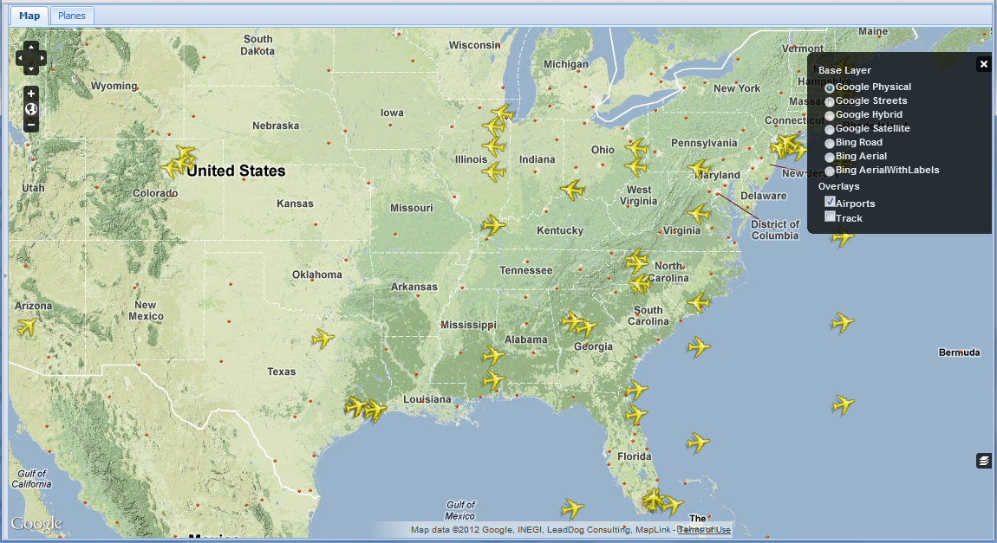

*Figura 6.1 Ilustrarea ferestre principale cu harta Google Physical şi layerul cu avioane*

Utilizatorul poate selecta un avion, eveniment care va adăuga pe hartă layerul cu traseul parcus, colorat diferit în funcţie de altitudinea de zbor, şi va deschide panoul retractabil din partea stângă, în care sunt afişate informaţiile curente despre zborul respectiv (*Figura 6.2*). Informaţiile disponibile sunt: numărul zborului, compania de zbor, ruta (sursă, destinaţie), tipul aeronavei, numărul de înregistrare, radarul, viteza, direcţia de zbor, coordonatele (latitudine, longitudine, altitudine) şi o imagine cu tipul avionului respectiv. Panoul poate fi închis prin apăsarea butonului "<<". Acelaşi efect îl are şi selectarea unui punct de pe traseu, cu menţiunea că informaţiile vor fi actualizate cu cele de la momentul respectiv (*Figura 6.3*).

*Figura 6.2 Ilustrarea layerului cu traseul zborului şi a panoului cu informaţii pe o hartă Bing*

*Figura 6.3 Ilustrarea selecţiei unui punct de pe layerul cu traseul zborului şi a panoului cu informaţii pe o hartă Yahoo*

Panoul care conţine harta este un panou cu taburi, celălalt tab fiind un tabel cu toate zborurile disponibile. Selectarea unui rând din tabel este legată de selectarea unui avion, deci evenimentele sunt aceleaşi. Tabelul dispune de un motor de căutare după una din informaţiile disponibile. Coloanele tabelului pot fi sortate alfabetic crescător sau descrescător şi pot fi filtrate.

*Figura 6.4 Ilustrarea tabelului cu zboruri*

**BIBLIOGRAFIE**

1. Frederick, Shea; Ramsay, Colin; 'Cutter' Blades, Steve (November 28, 2008). *Learning Ext JS (1st ed.)*. Packt Publishing. pp. 299. ISBN 978-1-84719-514-2.
2. Goodman, Danny; Eich, Brendan (2001). *JavaScript Bible*. John Wiley & Sons. [ISBN](http://en.wikipedia.org/wiki/International_Standard_Book_Number) [0-7645-3342-8](http://en.wikipedia.org/wiki/Special:BookSources/0-7645-3342-8).
3. Orchard, Leslie M.; Pehlivanian, Ara; Koon, Scott; Jones, Harley (August 31, 2009). *Professional JavaScript Frameworks: Prototype,YUI, ExtJS, Dojo and MooTools (1st ed.)*. Wrox Press. pp. 888. ISBN 978-0-470-38459-6.
4. Cristian Frăsinaru. *Curs practic de Java*

<http://en.wikipedia.org/wiki/Ext_JS>

<http://geoext.org/primers/ext-primer.html>

<http://geoext.org/lib/index.html>

<http://geoext.org/primers/openlayers-primer.html>

<http://ro.wikipedia.org/wiki/GIS>

<http://en.wikipedia.org/wiki/Geographic_information_system>

<http://en.wikipedia.org/wiki/OpenLayers>

[http://docs.openlayers.org](http://docs.openlayers.org/)

<http://alastaira.wordpress.com/2011/01/23/the-google-maps-bing-maps-spherical-mercator-projection/>

[http://docs.openlayers.org/library/formats.html?highlight=kml#](http://docs.openlayers.org/library/formats.html?highlight=kml)

<http://www.w3schools.com/dom/dom_intro.asp>

<http://en.wikipedia.org/wiki/KML>

[https://developers.google.com/kml/documentation/kmlreference#headingdiagram](https://developers.google.com/kml/documentation/kmlreference" \l "headingdiagram)

[http://en.wikipedia.org/wiki/H2_%28DBMS%29](http://en.wikipedia.org/wiki/H2_(DBMS))

<http://en.wikipedia.org/wiki/JavaScript>

http://ro.wikipedia.org/wiki/Testarea_software

**OPIS**

**ANEXA 1. CODUL SURSĂ AL APLICAȚIEI**

Notes:

* ---tomcat
* --pentru aeroporturi - s-a citit un fisier kml : regex \(...\) pt a scoate toate initialele de la aeroporturi